Приложение 9
к приказу Управления
образования г. Волгодонска
от 23.10.2024 № 453

Рекомендации по организации видеонаблюдения
В состав средств видеонаблюдения входят:
- не менее двух ноутбуков, оснащенных web-камерой и встроенным микрофоном и(или) стационарный персональный компьютер (далее –стационарный ПК), оснащенный двумя web-камерами и микрофоном, и (или) не менее двуз цифровых видеокамер ;
- программное обеспечение для записи видео, установленное на ноутбуках (стационарных ПК);
- источник бесперебойного питания для стационарных ПК, обеспечивающий его бесперебойную работу (при необходимости);
- монитор, клавиатура, мышь (при необходимости);
- USB-удлинитель (при необходимости);
- крепления для камер (при необходимости).
В штабе должно находиться резервное оборудование из расчета 1 ноутбук (стационарный ПК) на 4-5 аудиторий.
Средства видеонаблюдения размещаются в аудиториях исходя из следующих требований:
- в каждой аудитории должно быть установлено не менее 2 ноутбуков и(или) 1 стационарный ПК с двумя камерами видеонаблюдения (две цифровые видеокамеры);
- камеры видеонаблюдения следует устанавливать в разных углах таким образом, чтобы свет из оконных проемов не создавал фоновой подсветки для камер;
- высота установки камер видеонаблюдения - не менее 1,5 метров от пола;
- угол поворота камер должен быть выбран таким образом, чтобы в аудитории не оставалось «слепых» зон, были видны рабочие места всех участников экзамена, при наличии технической возможности видны стол для организаторов и учебная доска;
- обзор камер не должны загораживать различные предметы (мебель, цветы и пр.).
В штабе видеонаблюдение должно вестись с 07:00. В аудиториях с 09:00.
Рекомендации по организации видеонаблюдения для двух камер:
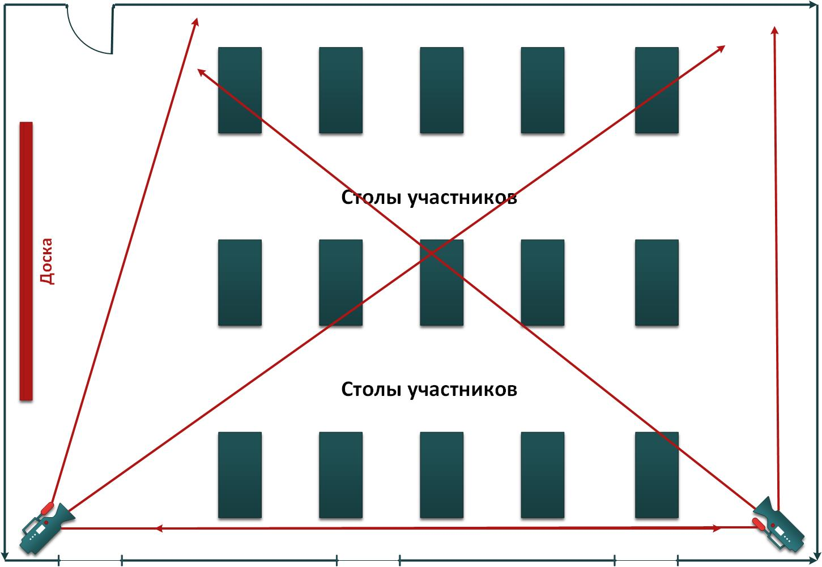
для одной камеры (широкоугольной):
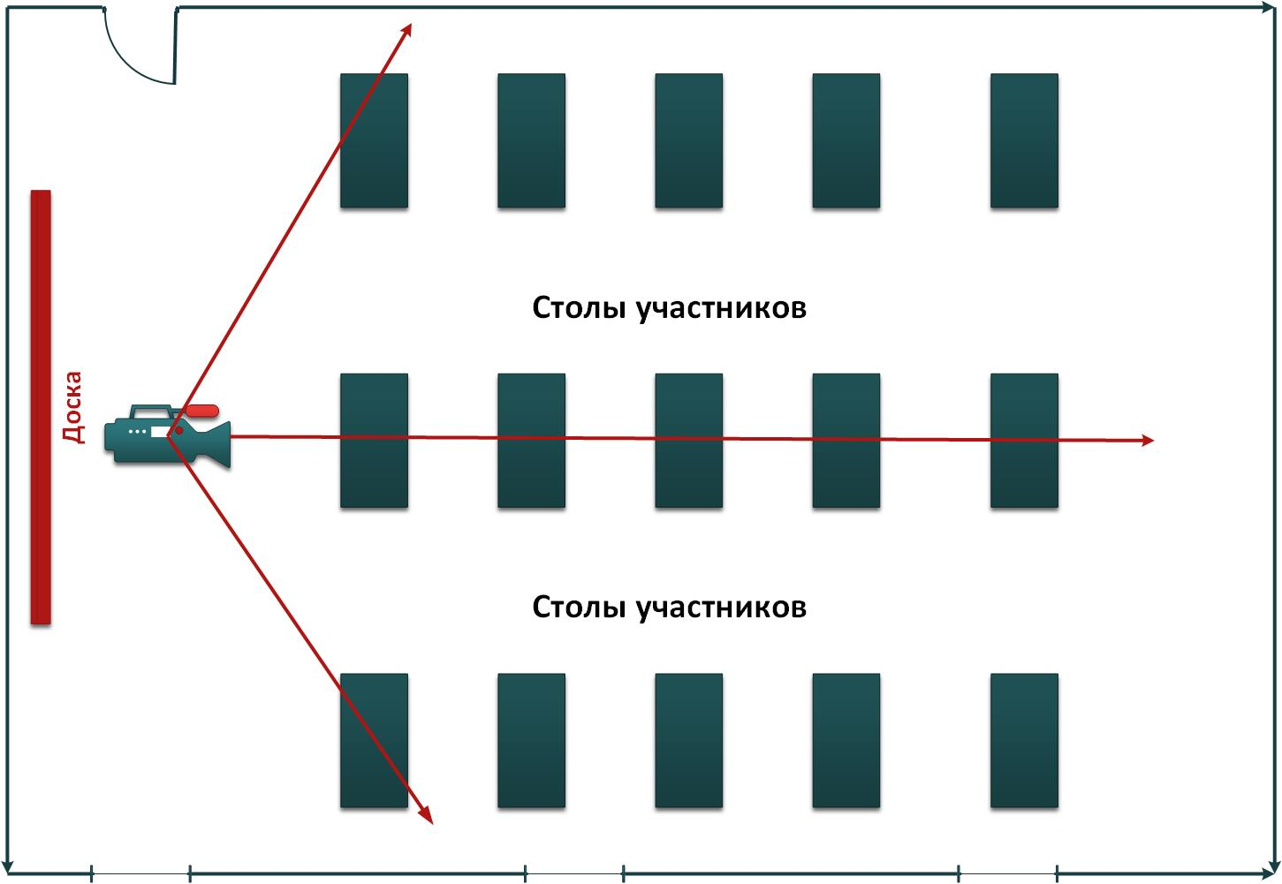
Рекомендации по организации видеонаблюдения при помощи ПО OBS Studio (версии 27.1.3)
- данное ПО не является обязательным к использованию, Вы можете использовать любое другое ПО на Ваше усмотрение

- Скачать и установить программу OBS Studio (https://obsproject.com/ru/download)

- Запустить программу. Нажимаем на плюсик в нижнем разделе "Источники" и выбираем пункт "Устройство захвата видео"(вебкамеру). Жмём "ОК"
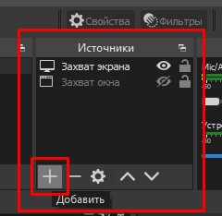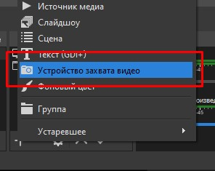

- В этом же разделе "Источники" нажимаем на пункт «Захват экрана» и нажимаем на минус, чтобы удалить его. В разделе «Источники» должно остаться только «Устройство захвата видео» и «Захват окна»
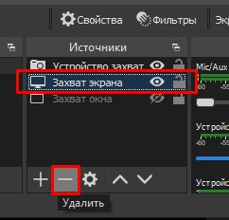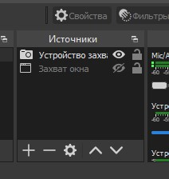

- Далее необходимо настроить программу, для этого в нижнем правом разделе «Управление» нажимаем «Настройки»
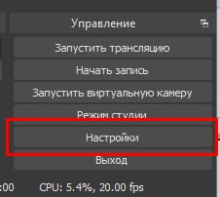

- «Настройки» - «Видео» необходимо выставить как на скриншоте
Настройки при использовании стороннего ПО:
- Итоговое (выходное) разрешение:
800х600 (для соотношения сторон 4:3)
960х540 (для соотношения сторон 16:9)
- Количество кадров в секунду (FPS): 20
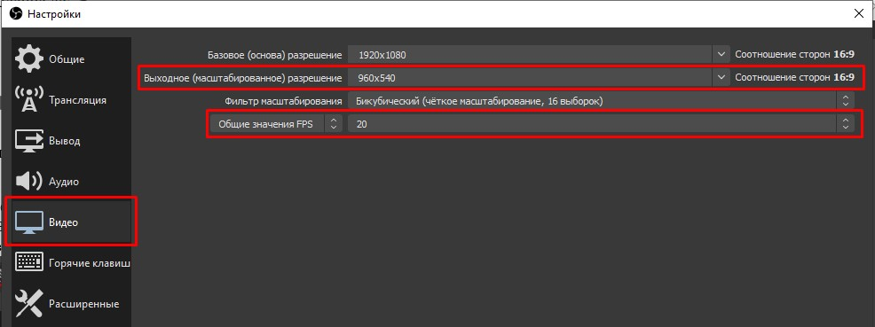

- «Настройки» - «Вывод» необходимо выставить как на скриншоте
Настройки при использовании стороннего ПО:
- Битрейт видео: 1000 kbps (при наличии возможности выбора типа битрейта - выбирать «VBR»)
- Битрейт аудио: 128
- Кодировщик: х264
- Формат записи: mkv
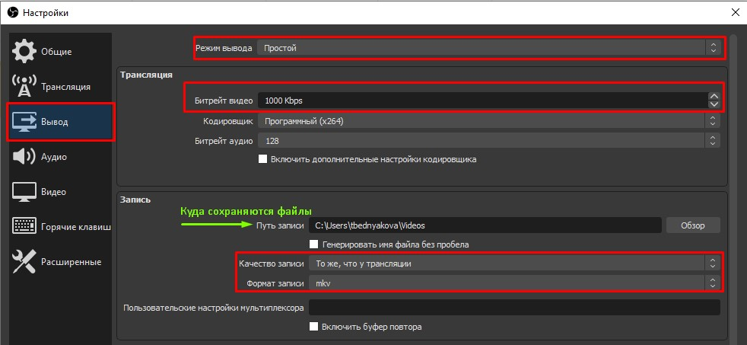

- В окне предпросмотра необходимо «растянуть» (в некоторых случаях «ужать») окно вебкамеры на всю черную область:

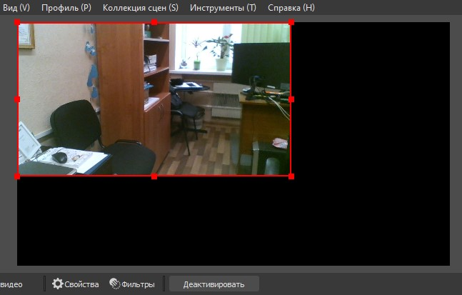

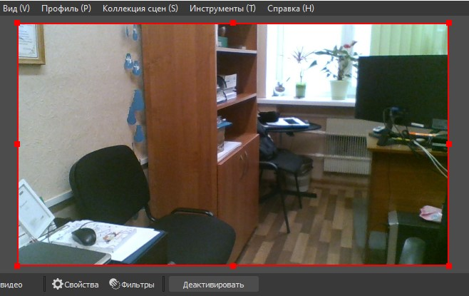

- Для того, чтобы начать запись необходимо в нижнем правом разделе «Управление» нажать «Начать запись»:
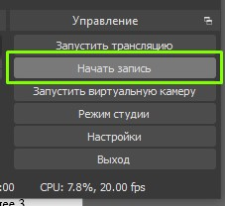

- Для того, чтобы остановить запись необходимо в нижнем правом разделе «Управление» нажать «Остановить запись»:
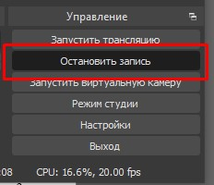

- Обязательно выполнить тестовую запись и убедиться, что компьютер при продолжительной (более 3 часов) записи не «тормозит», видеофайлы сохраняются и воспроизводятся корректно.

- Проверить размер получаемых файлов (1 час видео должен занимать до ~500 Мб)

